|  |
| --- |
|  |
| **Tāhūrangi: He Aratohu hei Tīmatanga** Te Marautanga o Aotearoa |

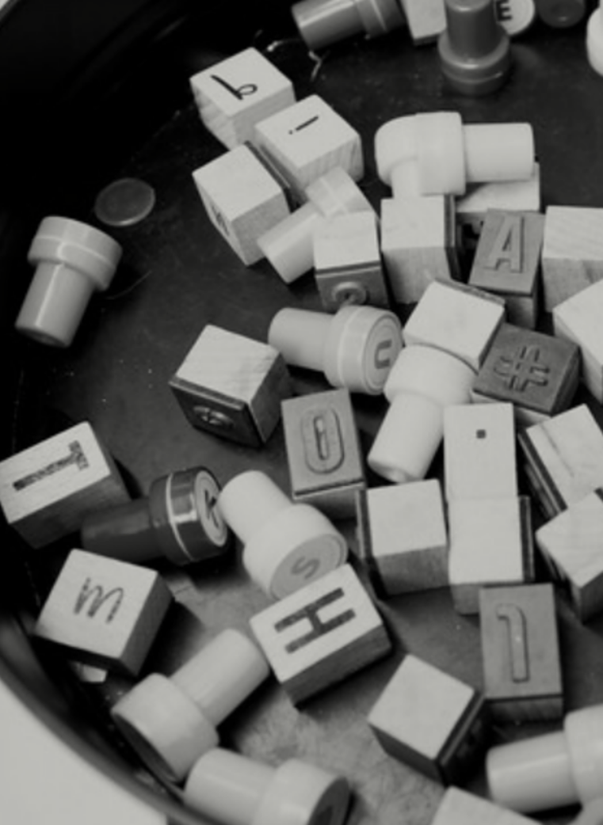



# Ngā ihirangi

Ngā ihirangi 2

Te whakapapa ​ 3

He kupu whakataki 3

Hei tīmata 4

Te papakāinga mō Te Marautanga o Aotearoa 5

Te rapu rauemi ki runga o Tāhūrangi 5

Te whakawhānui i te rapu ki runga o Tāhūrangi 6

Ngā pakariki rauemi o Te Marautanga o Aotearoa 7

Ngā pakariki rauemi o Te Marautanga o Aotearoa – Papakāinga 9

Te āheinga o tētahi rauemi o Te Marautanga o Aotearoa 10

Te waitohu ki Tāhūrangi 12

Te whakarite whakaahua 14

Ngā kete 15

Ngā kohinga 16

Te tuari kohinga 17

He kupu whakamārama 18

# Te whakapapa ​

I te marama o Whiringa-ā-nuku 2022, ka takohatia te ingoa matua me te whakapapa o te pūhara nei e Tākuta Wayne Ngata: ko Tāhūrangi.

Ko te Tāhū, arā, e kīia nei ko te Tāhuhu, te tuarā o te tipuna whare, me kī, ko te wharenui. He tino pou tonu tēnei o te whare: he toko ake i te whare, he taki hoki i te whakapapa o tōna rahi. Ko tōna whakamahinga ki konei he whakaata tonu i Te Tāhuhu o te Mātauranga, e whakamihi ana ki tēnei pūhara hou, i tēnei taonga a Te Tāhuhu o te Mātauranga.

​

Ko te Rangi, i takea mai i te ipurangi, e whakamahia nei hei whakamārama i ngā mātauranga e noho nei i te rangi (e kīia nei, ko ngā pārongo ‘kei te kapua’). Ko Ranginui anō hoki tērā – te atua o te rangi, e tiaki, e mātaki nei i ngā āhuatanga katoa o tōna ao.

He maha ngā kupu Māori kei tēnei pae, ā, e hāngai ana ki te whakapapa me te whakaaro mō te kupu i takohatia mai, arā, a ‘*Tāhūrangi’*. Hei āwhina i a koe kia mārama ki ngā kupu ka whakamahia, he kupu taka kei te pito o tēnei puka, *‘He Aratohu hei Tīmatanga’*.

## 

# He kupu whakataki

Nau mai ki Tāhūrangi, te papakāinga matihiko hou mō ngā rauemi whakaako, akoako hoki mai i ngā kura kōhungahunga ki ngā kura tuarua puta noa i te marau o Aotearoa. Mā tēnei aratohu e mōhio, e mārama ai koe ki ngā momo wāhanga o Tāhūrangi, kia mārama ai koe ki te whakamahi i te pūhara nei. Ākene kua waia kē koe ki ētahi o ngā āhuatanga o te pae nei – mā te aratohu nei e āwhina i a koe ki te tūhura i te katoa o Tāhūrangi.

# Hei tīmata

Kei te whārangi papakāinga o Tāhūrangi, ka kitea he mihimihi me ngā pakariki marau e toru: Te Whāriki Online, Te Marautanga o Aotearoa, ko te New Zealand Curriculum Online rānei. Ka taea tō whakatere ki te marau e hiahiatia ana e koe mā te pāwhiri i aua pakariki marau, mā te pāwhiri rānei i ngā pātene e ōrite ai ngā ingoa kei te papamahi o runga me te papamahi o raro.

Ka taea te takahuri i te Pātene Reo, i waenga i te reo Pākehā me te reo Māori. E wātea ana hoki tēnei āhuatanga ki ngā rauemi o Te Marautanga o Aotearoa.

He wāhanga pūrongo hoki kei te whārangi papakāinga, kei konei ngā pūrongo marau mohoa mai i te Te Tāhuhu o te Mātauranga.

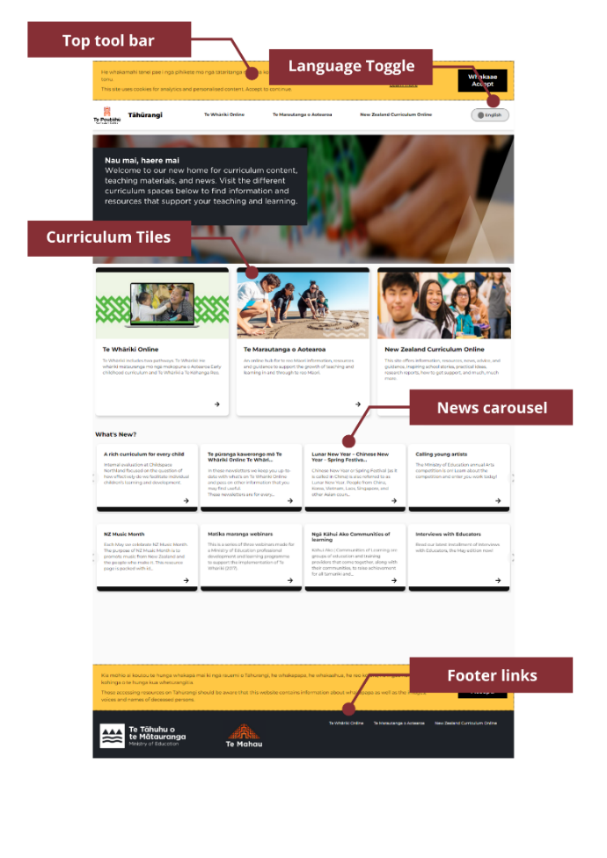

Top tool bar – Papamahi o runga  
Language toggle – Takahuri reo

Curriculum tiles – Ngā pakariki marau

News carousel – Takawhawhe pūrongo  
Footer links – Hononga Hiku

# Te papakāinga mō Te Marautanga o Aotearoa

Ki te pāwhiri koe ki te pakariki marau, ki te papamahi rānei, ka tau koe ki tētahi papakainga mō tērā wāhanga o te marautanga ā-motu.

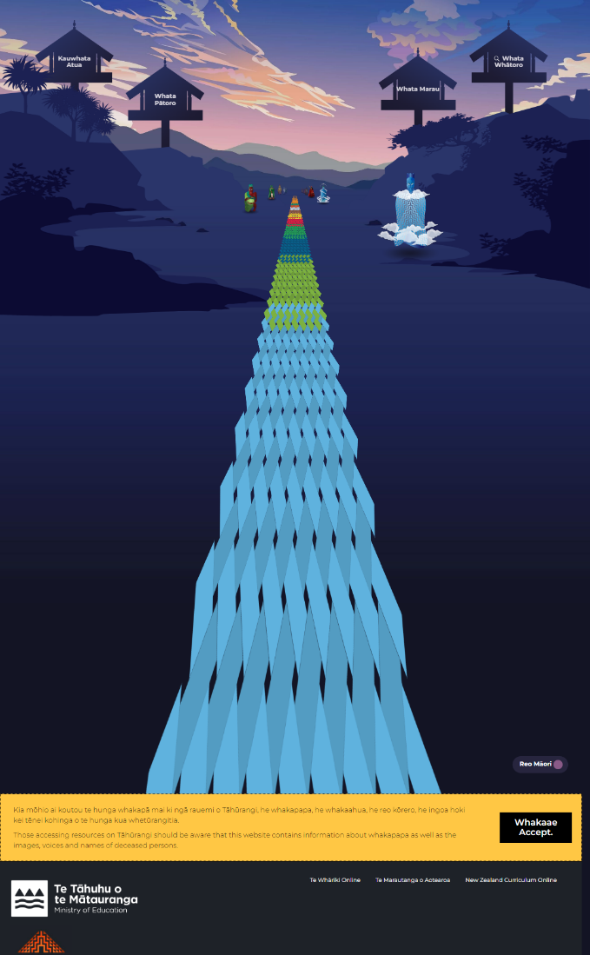

Koinei te papakāinga o *Te Marautanga o Aotearoa*, he wāhanga o Tāhūrangi*.* Atu i konei, ka taea tō tūhura i ngā rauemi, i ngā pārongo me ngā pūrongo katoa e pā ana ki *Te Marautanga o Aotearoa*.

Puta noa i *Te Marautanga o Aotearoa*, ka kitea te pātene Tautoko, ahakoa te rauemi, ahakoa te kaupapa. Kei konei ngā aratohu hei tīmatanga mō ia o ngā marautanga.

# Te rapu rauemi ki runga o Tāhūrangi

Anei tonu mātou e rau atu ana i ngā rauemi mai i Kauwhata Reo ki Tāhūrangi. Ko ngā rauemi kāore anō kia utaina ki runga o Tāhūrangi kei te pae tonu o [www.kauwhatareo.govt.nz](http://www.kauwhatareo.govt.nz) e mau ana, kia whakawhitia rā anō ki Tāhūrangi.

Mō ētahi o ngā kaupapa kei roto i te Whata Pātoro, ki te pāwhiria aua hononga, ka whakahokia koe ki Kauwhata Reo.

E rua ngā ara kia taea tō whakatere i ngā rauemi o Tāhūrangi:

1. Whakamahia ngā whata ki te tūhura i te pae;
2. Whakamahia rānei te papa rapu kei te Whata Whātoro ki te rapu i ngā rauemi. Mā ngā tātaritanga koe e āwhina ki te whakawhāiti i ngā rapunga kōrero.

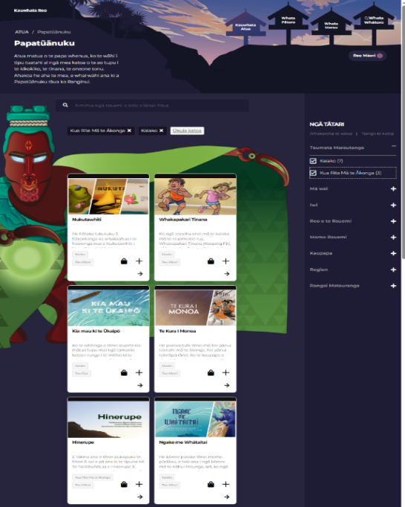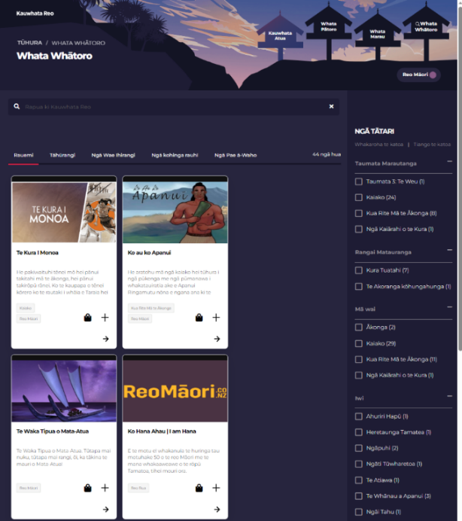

# Te whakawhānui i te rapu ki runga o Tāhūrangi

Ina rapu ana koe (pāwhiria te pātene whakauru kia puta ake ngā rapunga kōrero), ka puta ake he whārangi o ngā rauemi kua kitea. I hangaia tēnei ki te whakawhānui i te katoa o ngā tātaritanga (kei te taha mauī, te taha matau rānei o ngā rapunga kōrero) kia māmā, kia tere ai hoki te whakaatu mai o ngā rauemi e wātea ana.

Whakamahia ngā tātaritanga rapu ki te tīmata i te rapu whāiti i ngā rauemi, kia noho ko aua wāhanga matua ka kitea.

I runga o Tāhūrangi ka taea e ngā kaiwhakamahi te uru atu ki ngā rauemi katoa, ahakoa te marautanga; ko tāu noa he kōwhiri i te ripa o Tāhūrangi ki te pūrere rapu ka tiro he aha ngā rauemi e wātea ana ki ērā o ngā marautanga. Kia whai wāhi atu koe ki ngā rauemi nei, me pāwhiri te marautanga e tika ana, ka kawea koe ki aua momo rauemi (ki tētahi ripa kē).

I te mata o te pūrere rapu ka taea tō rapu i ētahi rauemi tautoko e hāngai ana ki tō kaupapa rapu, te haere rānei ki ngā pae o waho (hei tauira, ko ngā wharepukapuka ā-motu) mā te kōwhiri i aua ripa.

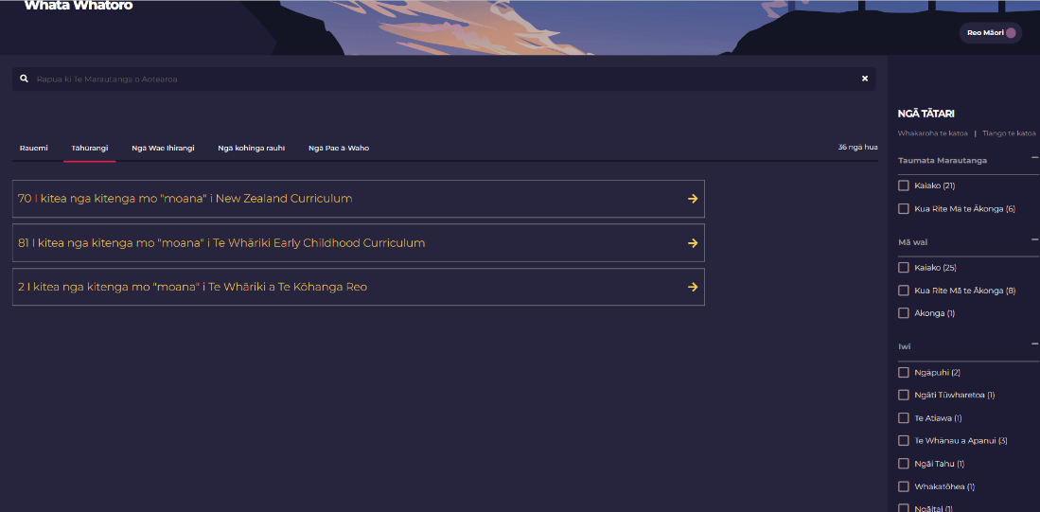

# Ngā pakariki rauemi o Te Marautanga o Aotearoa

Ka kitea he pakariki rauemi, pērā i ngā mea kei raro iho nei, i roto i ō rapunga kōrero, i ngā whārangi Atua, me te wā ka whakatere i te whārangi mā te whakamahi i te papa whakatere.

E whakaatu ana ēnei pakariki i te:

**Whakaahua:** He whakaahua iti o te rauemi

**Taitara:** Te ingoa o te rauemi

**Whakamārama:** He paku whakamārama mō te rauemi

**Tūtohu:** E rua ngā tūtohu kei te taitara. Ko te tūtohu tuatahi ko te minenga (te hunga mā rātou te rauemi). Ko te tūtohu tuarua ko te reo o te rauemi.

**Kete:** Ko te kete, e tohua ana ki te whakaahua kete, he tuku i a koe ki te rau i ngā rauemi ki tō kete tonu. Ka taea tō tiro ki tō kete i ngā wā katoa, te tikiake rānei i ngā rauemi kua tāpiritia ki tō kete. He rite tēnei ki te tāpiri mea ki tō kāta i runga i ngā toa ipurangi. Tirohia te wāhanga “Kete” o te aratohu nei mō ētahi atu pārongo.

**Te tohu Tāpiri:** Ko te mahi a te tohu Tāpiri, kia pai ai tō tāpiri i tētahi mea ki tētahi o ō kohinga, kia pai ai tō tere hoki atu ki taua rauemi. E wātea ana tēnei tū āhuatanga ki ērā e mau ana ki te Whakauru Rāngai Mātauranga, arā, ko te Education Sector Logon. Tirohia te wāhanga “Kohinga” o tēnei aratohu mō ētahi atu pārongo.

**Tao:** Mā te pāwhiri i te tao ka tuwhera mai te rauemi.

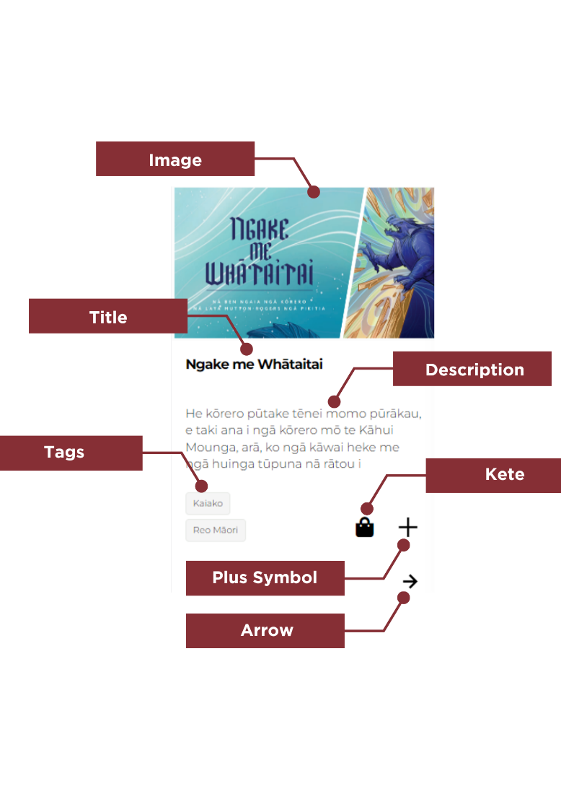

**Image - Whakaahua**

**Title - Taitara  
Description - Whakamārama**

**Tags - Tūtohu  
Kete - Kete  
Plus Symbol – Te tohu Tāpiri**

**Arrow - Tao**

# Ngā pakariki rauemi o Te Marautanga o Aotearoa – Papakāinga

Ko ngā pakariki rauemi, pērā i te mea kei raro iho nei, ka whakaatu mai ki runga i ngā papakāinga o Te Marautanga o Aotearoa, pērā ki tērā o Te Aho Ngārahu.

E whakaatu ana ēnei pakariki i te:

**Whakaahua:** He whakaahua iti o te rauemi

**Taitara:** Te ingoa o te rauemi

**Whakamārama:** Te ingoa o te iwi/hapū/whānau nō rātou te pūrākau

**Tao:** Mā te pāwhiri i te tao ka tuwhera mai te rauemi.

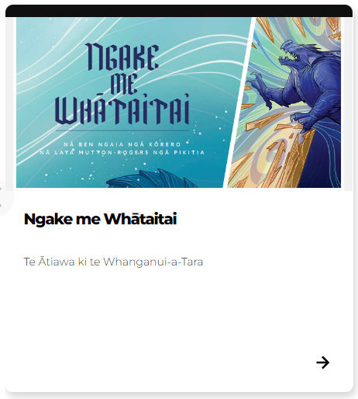

# Te āheinga o tētahi rauemi o Te Marautanga o Aotearoa

He rerekē anō ngā āheinga o ngā rauemi o Te Marautanga o Aotearoa kei runga o Tāhūrangi.

I runga i te whārangi, ka kitea he pane. Kei te wāhanga pane kei raro nei ka kitea:

* te **paparapu**
* te pātene **Waitohu**
* tō **kete**
* te **Tautoko**
* te **papa whakatere**
* te **Takahuri** **Reo**
* ngā **Hononga** ki ērā atu marau

**Paparapu:** Māmā noa te kite i tēnei nā te me he atahanga whatutata. I āta tohua e mātou tēnei āhuatanga hei tohu i te reo Māori, ahakoa te reo, ka takahurihia, ā, kua kitea ēnei kōrero ki te pane rapu, **“Rapua ki Kauwhata Reo.”**

Mā te whakamahi i te papa rapu, ka tau ngā otinga rapu mai i ngā rauemi katoa kei runga o Kauwhata Reo. Tirohia te wāhanga “Rapua” mō ētahi atu pārongo.

**Waitohu:** Ko te hunga mātauranga e whai ana i tētahi whakaurutanga mō te Whakauru Rāngai Mātauranga, ka taea te pāwhiri ki konei ki te waitohu ki ō rātou whakaahua Tāhūrangi.

**Kete**: Kei konei ngā rauemi kua tāpirihia e koe ki tō kete, ka taea hoki te tikiake. Tirohia te wāhanga “Kete” mō ētahi atu pārongo.

**Pātene Tautoko**: Mā tēnei pātene koe e taki ki te whārangi tautoko o Tāhūrangi. Kei tēnei whārangi ētahi pārongo pērā i te whakapapa o Tāhūrangi, ngā kiriata, me ngā pito kōrero mō te whakapā mai ki a mātou.

**Papa Whakatere:** Ka taea te rapu i ngā mea katoa ki runga o Tāhūrangi mā te rapu, mā te whakamahi rānei i te papa whakatere. Kei te papa whakatere ētahi rārangi taka mō ia o ngā whata o Kauwhata Reo.

**Takahuri Reo:** Mā tēnei tū āhuatanga e āhei ai te kaiwhakamahi ki te takahuri i waenga i te reo Māori me te reo Pākehā. Mā tēnei āhua e huri te reo ka whakamahia ki taua whārangi. Mēnā ka takahurihia te reo ki te reo Māori, ka puta pēnei te tohutohu mō te whārangi “Mō”, ko te “Tāpirihia ki te kete,” mēnā kei roto i te reo Pākehā ka pēnei kē te tohutohu “Add to resource.” Kāore tēnei āhua e whakamāori i ngā rauemi katoa, engari, mēnā he reo Pākehā tētahi putanga o te rauemi, ki te tohua te reo Ingarihi, ka puta ake ko te putanga reo Pākehā o taua rauemi.

**Hononga ki ngā marau kē:** Ko ngā atahanga e rua mō te NZC me Te Whāriki ka hono ki ngā pae e rua kei runga o Tāhūrangi.

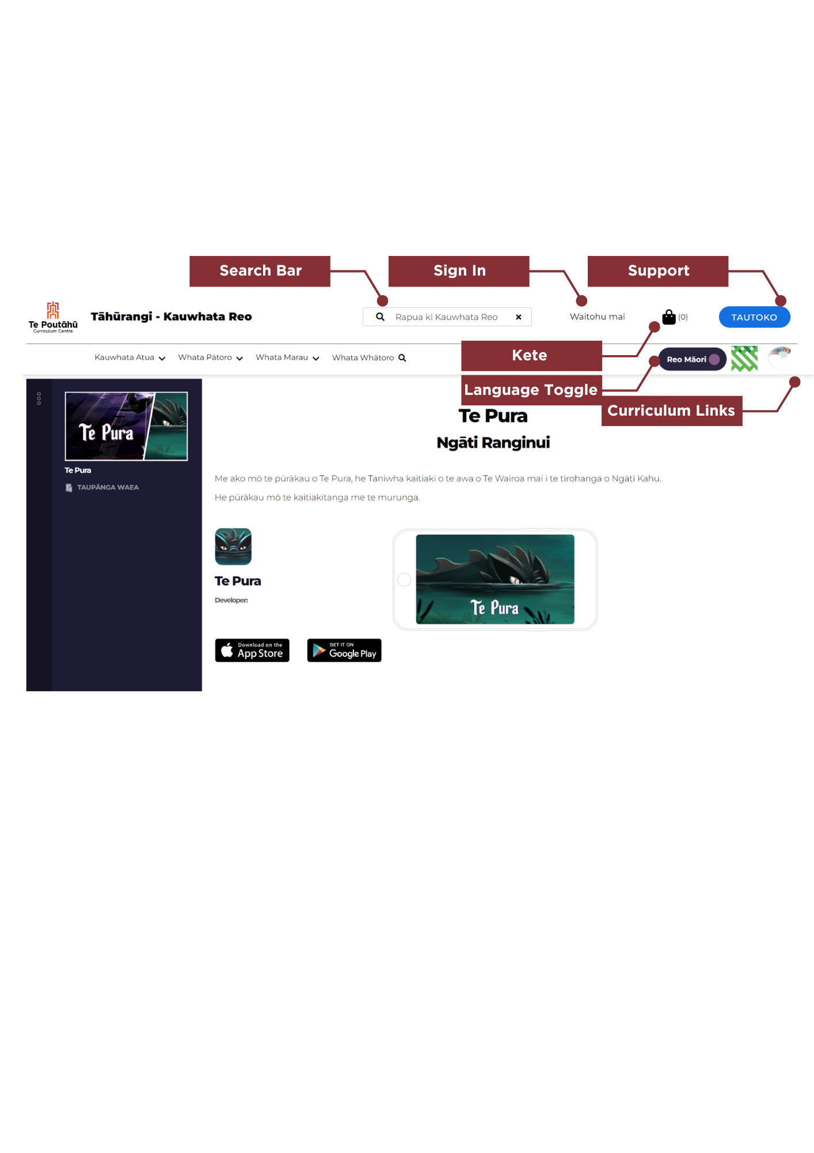

**Te pouaka Mō te** **rauemi/About this resource box**: Kei te pouaka ‘Mō te rauemi’ ētahi pito kōrero e hāngai ana ki te rauemi pērā i ngā wāhanga ako, ngā taumata, me ngā kaupapa e hāngai ana hoki.

I tēnei pouaka, ka kitea hoki ēnei pātene: te **Tāpiri ki te Kete,** te **Tāpiri ki te Kohinga,**me te **Tikiake i te rauemi.** Mēnā he rauemi tautoko atu anō tā te rauemi nei pērā i te pukapuka, i te PDF tikiake, i tētahi kōnae oro rānei, ka taea te tikiake i roto i te pouaka ‘Mō tēnei rauemi’ i raro i te upoko o “**Ngā rauemi tautoko**”.

**Pakariki Kaupapa**: He maha ngā taonga kei te pae o Te Marautanga o Aotearoa e hāngai ana ki tētahi kaupapa, ki tētahi kohinga rauemi rānei. Ka whai pakariki tonu ngā taonga nei ki te hiku o te whārangi, ki te pāwhiria, ka kawea koe ki te whārangi e noho nei ngā rauemi tautoko.

# Te waitohu ki Tāhūrangi

Ahakoa e wātea ana te katoa o ngā āhuatanga, o ngā rauemi i runga o Tāhūrangi ki ngā kaiwhakamahi katoa, mēnā he whakaurutanga rāngai mātauranga tāu, arā, te *Education Service Logon* (ESL), ka taea tō uru atu ki ētahi atu āhuatanga o Tāhūrangi.

Ki te uru atu koe ki Tāhūrangi mā tō Whakaurutanga Rāngai Mātauranga, ka taea tō: ​

* hanga whakaahua mōu ake,
* tiaki i ngā kohinga o ō rauemi makau rawa kia rite mōu ki te whakamahi,
* tuari i ō kohinga me ētahi atu mātanga mātauranga kua waitohu mai ki Tāhūrangi, me tā rātou tuari i ō rātou kohinga ki a koe hoki, ​
* tono kia riro mai i a koe ētahi karere mai i Tāhūrangi’,
* tiro ki tō hītori tikiake (ngā tikiake mai i tō Kete).

E rua ngā momo wāhanga o Tāhūrangi, e taea ai tō waitohu me tō whakaurutanga rāngai mātauranga, arā, te *Education Service Logon* (ESL):

1. Te kōwhiringa waitohu ki te papa pane
2. Ina tikiake ana koe i ngā rauemi mai i tō kete, ka takina koe ki te whakauru atu.

Kōwhiringa 1: Waitohu mai mā te papa pane (kua porohitatia ki te whero).

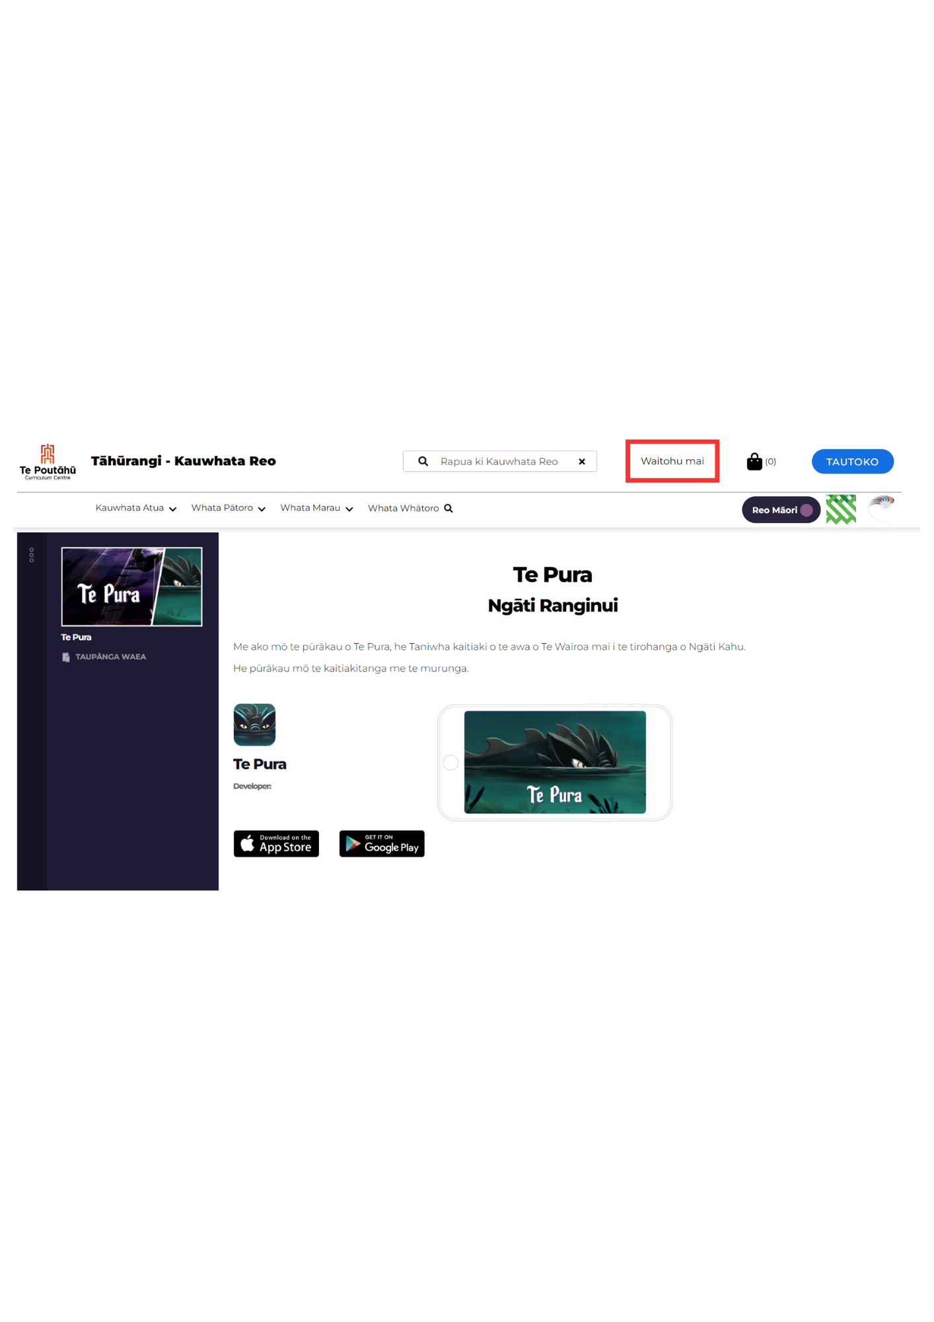

Kōwhiringa 2: Tikiake mai i tō kete.

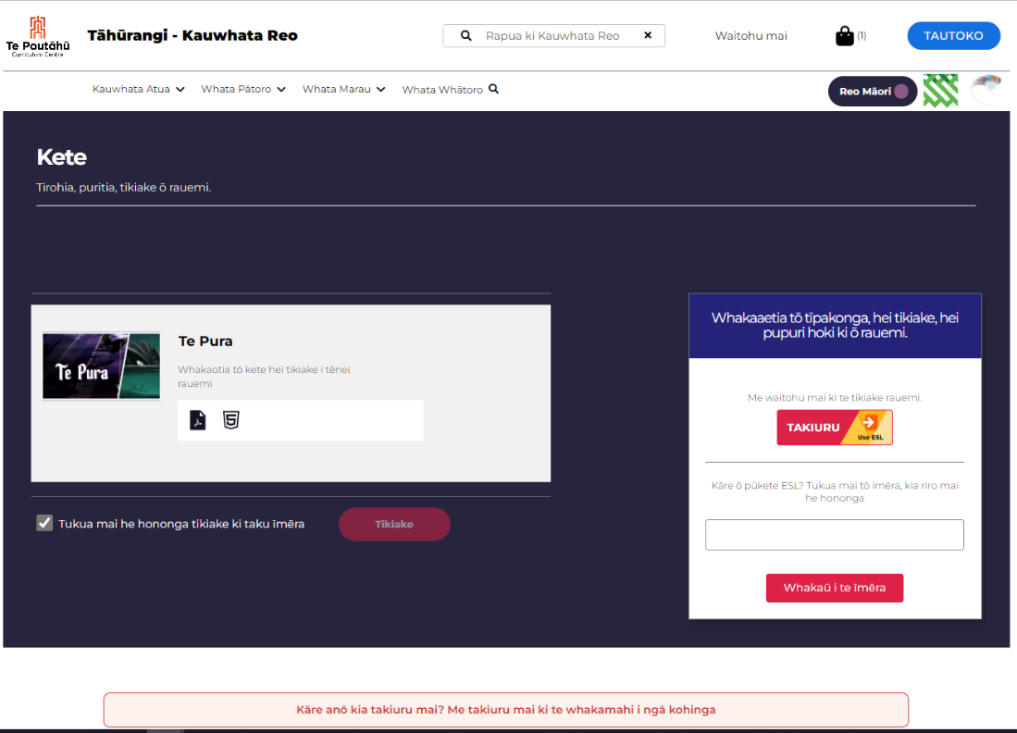

Mēnā kāore tō whakaurutanga rāngai mātauranga, arā, ko te *Education Service Logon* (ESL), tēnā whakapā mai ki a mātou i [service.desk@education.govt.nz](mailto:service.desk@education.govt.nz) kia whai wāhi koe ki tētahi whakaurutanga.

Ina waitohu ana koe, ka tangohia anō koe i tua atu i te 20 meneti mēnā kei te noho whakakeke koe. Mēnā he pukumahi koe, ka eke ki te 60 meneti rā anō i mua i tō whakaputanga mai. Kia noho haumaru ai ō kōrero, ō pārongo hoki.

# Te whakarite whakaahua

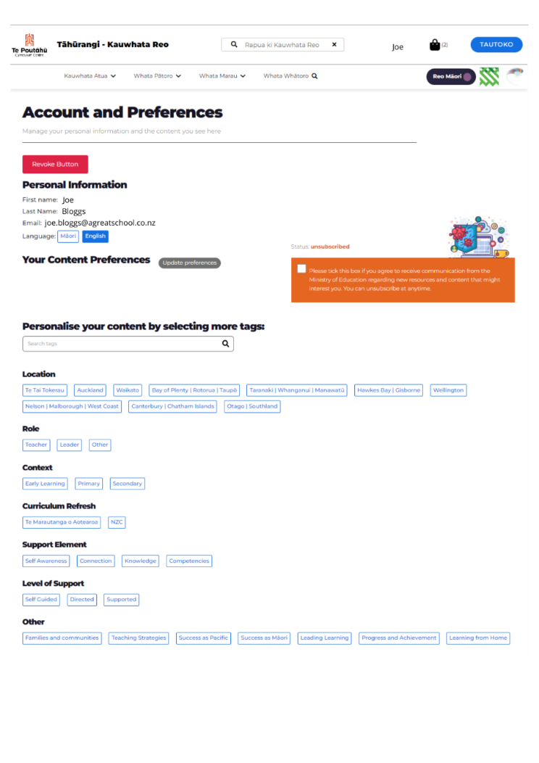

Ki te waitohu atu koe, ka taea tō hanga whakaahua mā te tohu i ētahi kōrero iti, kōrero rahi rānei mōu ake, me ō wawata. Atu i tērā ka taea tō kōwhiri i ō ake tūtohu mai i te papa rapu.

Ina eke ana a Tāhūrangi ki tōna tiketiketanga, ka maumahara i te pūnaha i ō kōrero mokamoka, me te whakarite i te pae kia hāngai ki ō wawata, ki ō wheako hoki. Ki te whakaae koe kia whiwhi karere koe mai i a mātou, ka hāngai ēnei karere ki ngā marau e pā ana ki tāu e mahi ai, ngā reo, tae atu ki te pakeke o te ākonga ka kōwhiria e koe.

Ka noho haumaru tonu ō pito kōrero. Ki te hiahia pārongo anō koe mō tēnei take, pānuihia te tauākī muna kei te whārangi hiku, whakapā mai rānei ki a mātou i [tahurangi@education.govt.nz](mailto:tahurangi@education.govt.nz).

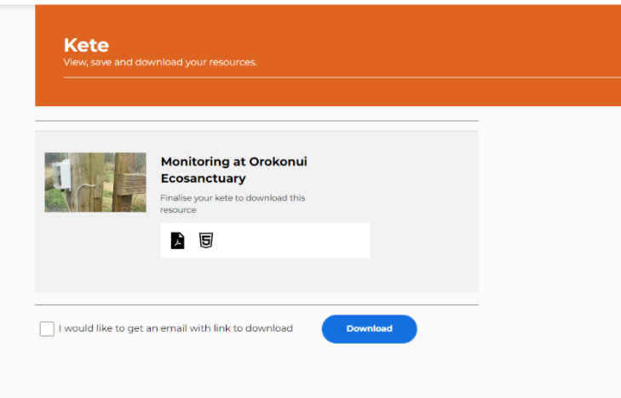

# Ngā kete

He āhua ōrite ngā kete o Tāhūrangi ki te kāta hokohoko, e taea e koe te tāpiri i ngā momo mea ki tō kete hei arotake, hei tikiake rānei i taua wā tonu.

Ki te tikiake i ngā mea o tō kete, pāwhiria te atahanga o te kete ki te pane o te papa whakatere.

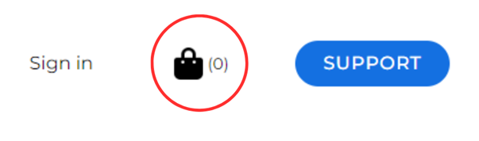

Ka puta ake he rārangi pakūake ki te taha matau o te pane. I te hiku o tēnei rārangi, pāwhiria te ‘Whakaotia tō Kete.”

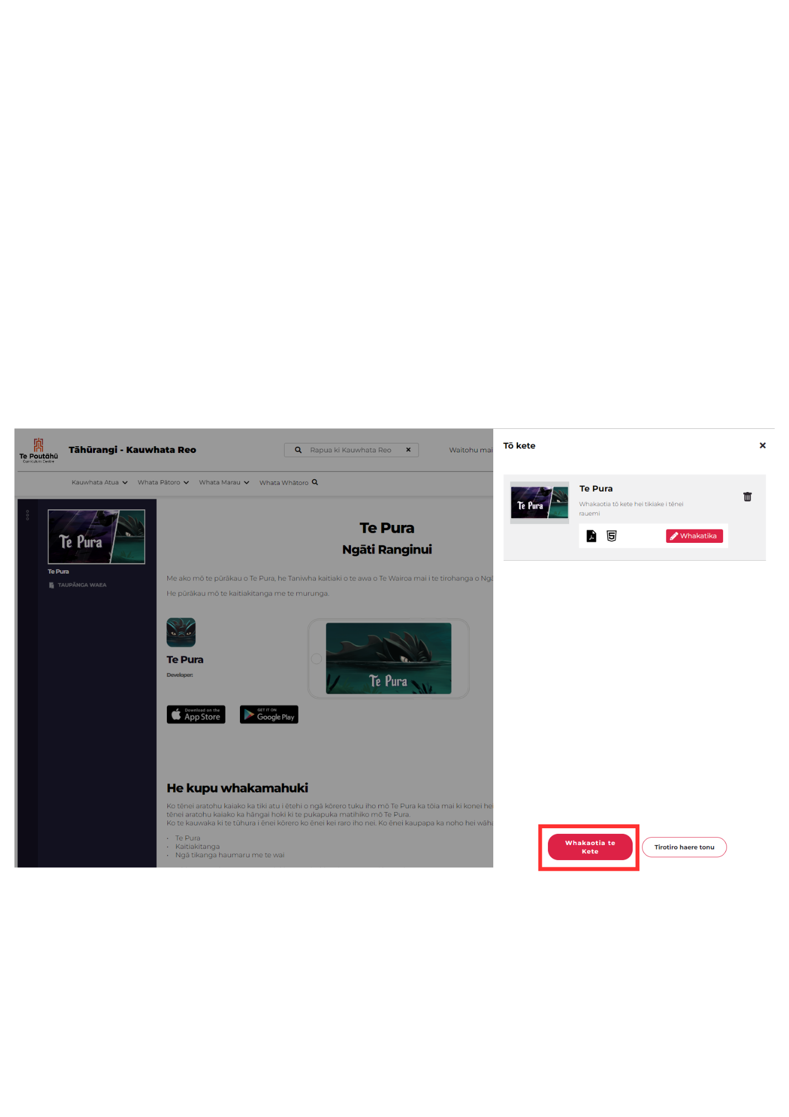

Mai i konei, ka taea tō pāwhiri i te “Tikiake” hei tango i ngā rauemi ki tō pūrere matihiko, te pāwhiri rānei i te pouaka tohu, ka rau i tō īmēra kia tukuna mai he hononga o taua kete ki tō īmēra. Mā tēnei hononga e tuwhera anō ai tō kete kia ahei koe ki te tikiake i ngā rauemi kei roto. E 72 hāora te oranga o te hononga nei.

Mā te pāwhiri i te atahanga kete i te whārangi rauemi, ka taea tō tāpiri i ngā rauemi tikiake ki tō kete hei tango māu i te wā e tika ana. He rawe tēnei āhuatanga mēnā kāore koe i te tūhono ki te Wifi. Heoi anō, ākene he rauemi kei tō kete kāore i te wātea. E ngana ana mātou ki te whakatika i tēnei tū āhuatanga, ko te tikanga ka wātea mai ngā rauemi katoa ki runga i Tāhūrangi.

# Ngā kohinga

I tēnei wā tonu, ko te wāhanga o Ngā Kohinga i runga o Tāhūrangi e wātea noa ana mō te hunga whai whakaurutanga ESL anake. Ki te waitohu koe ki tō whakaahua ESL ki runga o Tāhūrangi, ka taea tō hanga Kohinga, arā noa atu ngā rauemi ka taea te rau ki konei.

E ngana tonu ana mātou ki te whakarite i ‘Ngā Kohinga’ e taea ai e ngā kaiwhakamahi te puri i ō rātou rauemi me te hoki anō ki te tiro i aua rauemi. Ka taea e ngā kaiwhakamahi te hanga i ngā kohinga ki runga o Tāhūrangi, engari ka taea noa te tiro me te tikiake i ngā rauemi kei ngā marau e noho rā te ngā rauemi.

E ngana ana mātou ki te whakatika i tēnei āhuatanga, heoi, he wā roa pea ka tutuki. Nā, i tēnei wā, ākene ka roa ake te tukanga ka whakamahia e koe mō te tiro i ō rauemi kua puritia. Ki te tiro i ngā kohinga kua hangaia e koe ki *Te Whāriki Online*, ki *Te Marautanga or Aotearoa*, ki te *New Zealand Curriculum Online* rānei, me hoki ki taua marau mā te haere ki te whārangi papakāinga.

Ki te uru atu tētahi kaiwhakamahi, ka puta ake te pātene “Sign in” (**Waitohu mai**, mēnā kua takahuria ki te reo Māori) ki te papa pane, ka huri ki tō rātou ake ingoa (e ai ki te whakaurutanga o te whakaahua ESL). Ki te rapu i ngā kohinga kua puritia, me uru atu te kaiwhakamahi ki tana whakaahua, ka pāwhiri i tō rātou ingoa kei te papa pane. Ko ngā kohinga katoa ka whakaatu mai ki reira.

# Te tuari kohinga

Mai i ngā kohinga kua puritia, ka taea hoki te tuari i aua kohinga. Ki te tuari, pāwhiria te pouaka tohu kei te pane o te kohinga, kātahi ka pāwhiri i te pātene Tuari Kohinga.

Ka takina koe ki te tāpiri i te īmēra o te kaiwhakamahi i whakamahi i tana whakaurunga ESL kia pai tō tuari ki a ia.

# He kupu whakamārama

* **Tao:** Pāwhiria te tao ki te huaki i te rauemi.
* **Kongakonga:** Ka whakaatu ngā kongakonga ki te wāhi o te pae e noho ana te rauemi kua huakina e koe me te hoki atu ki taua wāhanga o te paetukutuku.
* **Ngā Kohinga:** Ko te āhuatanga o Ngā Kohinga kei runga o Tāhūrangi e wātea ana mō te hunga whai rēhita ki te whakaurunga ESL. Mēnā kua waitohu tētahi kaiwhakamahi ki tō rātou whakaahua ESL ki runga o Tāhūrangi, ka taea te hanga kohinga, me te tāpiri i ngā rauemi ki aua kohinga. Ka taea te tāpiri ngā rauemi ki ngā kohinga mai i ngā momo marau hoki; engari, **ka taea te uru atu ki ngā rauemi kei tō kohinga mēnā kua uru atu te kaiwhakamahi ki te pae e noho ana te rauemi nei**.
* **Whakamārama:** He paku whakamārama mō te rauemi
* **Whakaurutanga ESL:** He whakaurutanga *Education Sector Login*
* **Whakaahua:** He whakaahua iti o te rauemi
* **Kete:** Ko te āria o te kete e whakaatu ana ka taea te tāpiri i taua mea ki ō kohinga hei tikiake. Kei konei ngā rauemi hei tikiake. He kupu Māori mō tētahi pēke kua rarangahia.
* **Hononga ki marau kē:** Ko ngā āria mō ia marau kei te wātea ki te papa rauemi o runga.
* **Papa whakatere:** Ka taea te rapu i ngā mea katoa ki runga o Tāhūrangi mā te kimi, mā te whakamahi rānei i te papa whakatere. Kei te papa whakatere ētahi rārangi taka. Ka kitea ngā wāhanga ako i raro i te upoko “Rawa Akoako me ngā Rauemi.”
* **Te tohu Tāpiri:** Ko te mahi a te tohu Tāpiri, kia pai ai tō tāpiri i tētahi mea ki tētahi o ō kohinga, kia pai ai tō tere hoki atu ki taua rauemi. E wātea ana tēnei tū āhuatanga ki ērā e mau ana ki te Whakauru Rāngai Mātauranga, arā te *Education Sector Logon*.
* **Rapua**: te kupu Māori ‘*to search’*.
* **Paparapu:** Māmā noa te kite i tēnei nā te mea he atahanga whatutata. I āta tohua e mātou tēnei āhuatanga hei tohu i te reo Māori, ahakoa te reo, ka takahurihia, ā, kua kitea ēnei kōrero ki te pane rapu, **“Rapua ki Te Marautanga o Aotearoa.”** Mā te whakamahi i te paparapu, ka tau ngā otinga rapu mai i ngā rauemi katoa kei runga o Te Marautanga o Aotearoa.
* **Waitohu:** Ko te hunga mātauranga e whai ana i tētahi whakaurutanga mō te Whakauru Rāngai Mātauranga, ka taea te pāwhiri ki konei ki te waitohu ki tō whakaahua Tāhūrangi.
* **Pātene Tautoko**: Mā tēnei pātene koe e taki ki te whārangi tautoko o Tāhūrangi. Kei tēnei whārangi ētahi pārongo pērā i te whakapapa o Tāhūrangi, ngā kiriata, me ngā pito kōrero mō te whakapā mai ki a mātou.
* **Tūtohu:** E rua ngā tūtohu kei te taitara. Ko te tūtohu tuatahi ko te minenga (te hunga mā rātou te rauemi).
* **Taitara:** Te ingoa o te rauemi

**Kupu Taka**

|  |  |
| --- | --- |
| Kāre e taea te tuari kohinga piako | Empty collection cannot be shared |
| kohinga tārewa | Pending collections |
| Ngā Wae Ihirangi | Artifacts/Materials that support a resource/Downloadable content |
| Ngā kohinga rauhī | Curated collections |
| Ngā Pae ā-Waho | External Sites |
| Tauwhaituhi ā-kiriata | Video transcript |
| Tauwhaituhi ā-oro | Audio transcript |
| Whakaotia tō kete | Finalise your kete |
| Whakaotia tō kete hei tikiake i tēnei rauemi | Finalise your kete to download this resource |
| Whakarērea tēnei kohinga | Reject collection |